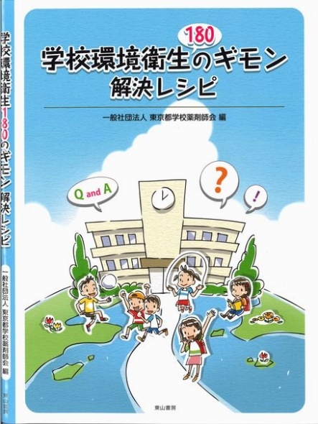
最新刊
学校環境衛生180のギモン
解決レシピ

一般社団法人 東京都学校薬剤師会 編
ISBN：978-4-8278-1569-6
定価：本体価格2,200円+税
会員価格 1,760円＋税（141円）＋送料（109円）

学校環境衛生活動の中で生じる様々な疑問を、
学校環境衛生基準を踏まえて解決する180問のQ&A集

2009年、学校保健安全法の施行に伴い、学校環境衛生に係る事項について児童生徒、職員の健康を保持増進する上で望ましいとされる基準として、学校環境衛生基準が施行。そして2018年4月1日に学校環境衛生に関する新たな知見や、児童生徒を取り巻く学習環境の変化を踏まえて一部改正された「学校環境衛生基準」に準拠。

- 学校保健安全法と学校環境衛生
【総論】
- 学校環境衛生基準
- 【総論】学校環境衛生基準
- 教室の環境等に係る学校環境衛生基準
- 飲料水等の水質及び施設・設備に係る
学校環境衛生基準
- 学校の清潔、ネズミ、衛生害虫及び教室等の備品の管理に係る学校環境衛生基準
- 水泳プールに係る学校環境衛生基準
- 日常における環境衛生基準に係る
学校環境衛生基準
- 学校給食衛生管理基準
【総論】学校給食衛生管理基準
資料 学校環境衛生基準
学校給食衛生管理基準

申し込み 会員は、必ず一般社団法人東京都学校薬剤師会にMailまたはFAXにて申し込んで下さい。
（直接本屋に申し込むと割引にはなりません）
Mail:office-tog@togakuyaku.jp FAX:03-3518-4708
振込先：みずほ銀行神田支店 普通 1260911 一般社団法人東京都学校薬剤師会
（振込確認後に発送いたします。振込手数料は,ご自身でご負担ください）
氏 名 |  |  | 支部名
住 所  (発送先) | 〒  TEL: mail:
冊 数 | 冊 | 金額  円 |  | 備考

